## ГОСУДАРСТВЕННОЕ БЮДЖЕТНОЕ УЧРЕЖДЕНИЕ ЗДРАВООХРАНЕНИЯ ПЕРМСКОГО КРАЯ



614990, г. Пермь, ул. Пушкина, 85

Тел: +7(342) 236-45-62

E-mail: [cozmp-perm@med.permkrai.ru](mailto:cozmp-perm@med.permkrai.ru) [http://www.budzdorovperm.ru](http://www.budzdorovperm.ru/)

 №

На № от _

## Министру образования и науки Пермского края

Р.А. Кассиной [minobr@minobr.permkrai.ru](mailto:minobr@minobr.permkrai.ru)



О содействии в информировании населения по вопросам пропаганды приверженности населения к вакцинации против кори

## Уважаемая Раиса Алексеевна!

В соответствии с письмом Управления Роспотребнадзора по Пермскому краю от 12.10.2024 № 59-00-14/04-27223-2024 ГБУЗ ПК «Центр общественного здоровья и медицинской профилактики» направляет Вам информационные материалы по вакцинации против кори.

## В целях повышения приверженности населения Пермского края к вакцинопрофилактике против кори предлагаем разместить материалы на всех доступных информационных ресурсах (экраны, табло и др.).

Информацию о проведенных мероприятиях прошу предоставить по форме (приложение) 18.11.2024 г. до 12-00 час. по адресу электронной почты: [apkalinina@budzdorovperm.ru.](mailto:apkalinina@budzdorovperm.ru)

Приложения:

1. Письмо Управления Роспотребнадзора по Пермскому краю.
2. Памятки по кори.

## Главный врач Ю.Б. Власова

Исполнитель: Калинина Алена Павловна Телефон: +7(342)236-47-47

Документ создан в электронной форме. № 34/11-01-2024-429 от 21.10.2024. Исполнитель: Власова Ю.Б. Страница 1 из 5. Страница создана: 21.10.2024 11:47

  

**- это острое инфекционное вирусное заболевание с высоким уровнем восприимчивости.**

**КОРЬ**

# ВАЖНО ПОМНИТЬ:

**ПУТИ ПЕРЕДАЧИ:**

# СИМПТОМЫ:

**САМОЕ ЭФФЕКТИВНОЕ ПРОФИЛАКТИЧЕСКОЕ МЕРОПРИЯТИЕ**

# - ВАКЦИНАЦИЯ!

**Вакцина эффективна и безопасна.**

**По плану прививаются дети в 12 мес. и в 6 лет.**

# ВЗРОСЛЫЕ ЛИЦА:

**Взрослые от 18 до 35 лет (включительно),**

**Взрослые от 36 до 55 лет (включительно),**

**не болевшие, не привитые, привитые однократно, не имеющие сведений о прививках от кори.**

**относящиеся к группам риска (работники медицинских организаций, осуществляющих образовательную деятельность, организаций торговли, транспорта, коммунальной и социальной сферы),**

**работающие вахтовым методом, и сотрудники государственных контрольных органов в пунктах пропуска через государственную границу РФ), не болевшие, не привитые, привитые однокрано, не имеющие сведений о прививках от кори.**

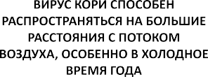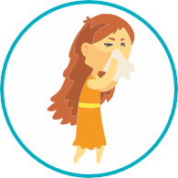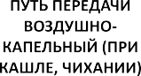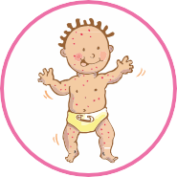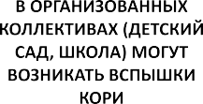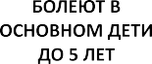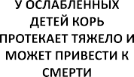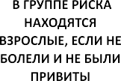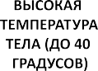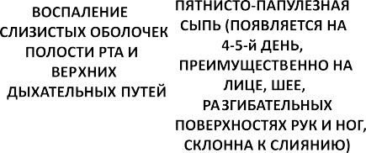

Документ создан в электронной форме. № 34/11-01-2024-429 от 21.10.2024. Исполнитель: Власова Ю.Б. Страница 2 из 5. Страница создана: 21.10.2024 11:47

[**www.budzdorovperm.ru**](http://www.budzdorovperm.ru/)

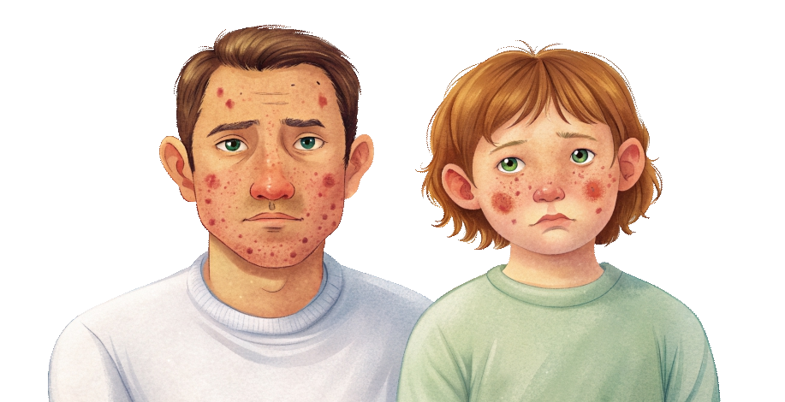

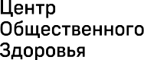 

КОРЬ

Корь – высококонтагиозное острое вирусное заболевание, которое передается воздушно- капельным путем и может приводить к серьезным осложнениям и летальному исходу.

Симптомы: повышение температуры тела до 38-40°С, кашель, насморк, покраснение глаз и слезотечение, белесоватые точки на слизистой оболочке щек и возле коренных зубов, реже на губах или дёснах (пятна Филатова-Коплика), пятнисто-папулезная сливная сыпь, появляющаяся поэтапно сначала на лице и шее, затем на туловище, конечностях.

Осложнения: воспаление и отек гортани, трахеи, приводящий к затруднению дыхания (ложный круп), воспаление головного мозга (менингоэнцефалит), воспаление роговицы и конъюнктивы глаза (кератоконъюнктивит), пневмония, воспаление в разных отделах уха (отит), воспаление мышечного слоя сердца (миокардит).

Единственное средство профилактики кори – это вакцинация!

Плановая иммунизация против кори (вакцинация, ревакцинация) проводится в соответствии с Национальным календарем профилактических прививок Российской Федерации и Региональным календарем профилактических прививок Пермского края:

|  |  |
| --- | --- |
| Категории граждан, подлежащих обязательной вакцинации | Возраст граждан, подлежащих обязательной вакцинации |
| Дети | Вакцинация 12 мес, ревакцинация 6 лет |
| Дети, взрослые не болевшие, не привитые, привитые однократно, не имеющие сведений о прививках против кори | Дети от 1 года до 17 лет (включительно), взрослые от 18 до 35 лет (включительно) |
| Взрослые, относящиеся к группам риска (работники организаций, осуществляющих образовательную деятельность, организаций торговли, транспорта, коммунальной и социальной сферы; лица, работающие вахтовым методом, и сотрудники государственных контрольных органов в пунктах пропуска через государственную границу Российской Федерации), не болевшие, не привитые, привитые однократно, не имеющие сведений о прививках против кори | Взрослые от 36 до 55 лет (включительно) |
| Работники медицинских организаций.  Иностранные граждане, прибывающие на территорию Пермского края с целью осуществления трудовой деятельности, обучения в вузах, участия в спортивных массовых мероприятиях. | Без ограничения возраста |

Профилактические прививки проводятся бесплатно в поликлинике по месту жительства. Иностранные граждане прививаются за счет личных средств или средств работодателя.

Документ создан в электронной форме. № 34/11-01-2024-429 от 21.10.2024. Исполнитель: Власова Ю.Б. Страница 3 из 5. Страница создана: 21.10.2024 11:47

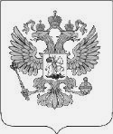



|  |  |
| --- | --- |
| ФЕДЕРАЛЬНАЯ СЛУЖБА ПО НАДЗОРУ В СФЕРЕ ЗАЩИТЫ ПРАВ ПОТРЕБИТЕЛЕЙ  И БЛАГОПОЛУЧИЯ ЧЕЛОВЕКА | Губернатору Пермского края Д. Н. Махонину |
| **УПРАВЛЕНИЕ**  **ФЕДЕРАЛЬ НОЙ СЛУЖБЫ**  **ПО НАДЗОРУ В СФЕРЕ ЗАЩИТЫ ПРАВ ПОТРЕБ ИТЕЛЕЙ И БЛАГОПОЛУЧИЯ ЧЕЛОВЕКА ПО ПЕРМСКОМУ КРАЮ**  **( Управление Роспотребнадзора по Пермскому краю)** |
| Куйбышева ул. д. 50, Пермь, 614016  Тел. (342) 239-35-63, факс (342) 239-31-24  E-mail: [urpn@59.rospotrebnadzor.ru](mailto:urpn@59.rospotrebnadzor.ru) [www.59.rospotrebnadzor.ru](http://www.59.rospotrebnadzor.ru/)  ОКПО 75507314; ОГРН 1055901619168 ИНН/КПП 5904122386/590401001 |  |
| 12.10.2024 №59-00-14/04-27223-2024 |  |

Уважаемый Дмитрий Николаевич!

Информируем Вас о напряженной ситуации по заболеваемости корью среди цыганского населения в Пермском крае.

В период с 21.09.2024 г. по 12.10.2024 среди цыганского населения зарегистрировано 13 случаев заболевания корью (из них 10 - лабораторно подтвержденных), в том числе 9 - в микрорайоне Чапаевский Орджоникидзевского района г. Перми и 4 случая - в Пермском муниципальном округе (д. Федотово). Кроме этого, зарегистрирован случай заболевания у гражданки РФ, осуществляющей деятельность на территории п. Чапаевский (сотрудник магазина).

Источник инфекции прибыл в Пермский край из г. Н. Тагил Свердловской области, распространению инфекции способствовало тесное общение (цыганская свадьба), а также отсутствие у заболевших профилактических прививок против кори.

На основании вышеизложенного, предлагаем:

* организовать подворные обходы в микрорайоне Чапаевский Орджоникидзевского района г. Перми и д. Федотово Пермского района с участием сотрудников МВД для выявления не привитых против кори лиц;
* поручить главам муниципальных районов и городских округов организовать выявление и учет лиц цыганской национальности на административных территориях Пермского края, оказывать содействие медицинским организациям в проведении вакцинации против кори подлежащих лиц;
* организовать информационную кампанию с населением, религиозными конфессиями, профессиональными объединениями по вопросам пропаганды приверженности населения к вакцинации против кори.

С уважением,

руководитель В.Г. Костарев

Вольдшмидт Н. Б. 2393435 (доб. 5)

ДДооккууммееннтт ссооззддаанн в ээллееккттрроонннноойй ффооррммее.. № 5394-/1010--0114-/0240-2247-242239-о2т02241.о1т0.1230.2140..2И0с2п4о.лИнсиптоеллньи: тВеллаьс:оВвоалЮьд.шБ.мидт Н.Б. ССттррааннииццаа 14 из 15.. ССттррааннииццаа ссооззддааннаа:: 1231..1100..22002244 0171::4417